**Восстановление декакарбонила дитехнеция**

***Бабитова Е.С.1,2, Сахоненкова А.П.1,2, Мирославов А.Е.1,2***

*Студент, 1 курс магистратуры*

*1Санкт-Петербургский государственный университет, Санкт-Петербург, Россия*

*2Радиевый институт им. В. Г. Хлопина, Санкт-Петербург, Россия*

*E-mail: st064214@student.spbu.ru*

Несмотря на то, что M2(CO)10 (M = Re, Mn) являются прекурсорами во многих реакциях, в том числе для синтеза металлических кластерных соединений, 99Tc2(CO)10 остается наименее изученным из высших карбонилов переходных металлов, что, вероятно, связано с трудоемкостью его получения: синтез 99Tc2(CO)10 до сих пор был сопряжен с применением давления монооксида углерода 350 атм и температурой 220°С [1].

В данной работе была разработана простая методика получения Tc2(CO)10, заключающаяся во взаимодействии HTcO4 с CO (90 атм) в диметоксиэтане при 150°С, с выходом 73%. Восстановление 99Tc2(CO)10 амальгамой натрия в тетрагидрофуране в инертной атмосфере приводит к образованию смеси продуктов. Na[Tc(CO)5], зарегистрированный методом ИК-спектроскопии (ν, см-1, ТГФ: 1909, 1865) [2], является одним из продуктов, который полностью переходит в Na[99Tc4(OH)4(CO)11(HCOO)], охарактеризованный методом рентгеноструктурного анализа. ИК-спектр Na[99Tc4(OH)4(CO)11(HCOO)] (ν, см-1, CH2Cl2): 2030.9, 1926.8. 99Tc ЯМР (δ, м.д., CD2Cl2): 525, 574.

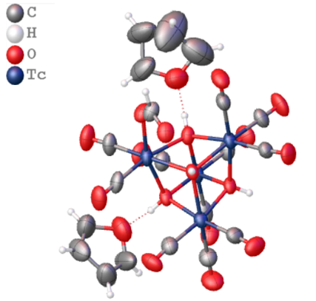

Рис. 1. Слева – структура [99Tc4(OH)4(CO)11(HCOO)]–, полученная методом РСА, справа – ИК-спектр Na[99Tc4(OH)4(CO)11(HCOO)] в хлористом метилене.

В данной работе впервы представлен карбонильный комплекс технеция с вормиатным лигандом Na[99Tc4(OH)4(CO)11(HCOO)], который, вероятно, образуется в результате нуклеофильной атаки остаточных ОН-групп на карбонильный лиганд.

*Работа выполнена за счет гранта Российского научного фонда № 22-13-00057,* [*https://rscf.ru/project/22-13-00057/*](https://rscf.ru/project/22-13-00057/)

**Литература**

1. Hileman, J. C.; Huggins, D. K.; Kaesz, H. D. Technetium carbonyl // J. Am. Chem. Soc. 1961. Vol. 83, №13, P. 2953–2954.

2. Hileman, J. C.; Huggins, D. K.; Kaesz, H. D. Derivatives of Technetium Carbonyl. Synthesis and Properties of the Carbonyl Halides and the Pentacarbonyl Hydride // Inorg. Chem. 1962. Vol. 4. P. 933–938.